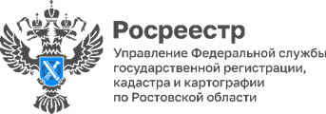
Пресс-релиз 19.03.2026

Более 18 тысяч заявлений о государственном кадастровом учете и (или) государственной регистрации прав, а также запросов о предоставлении сведений, содержащихся в ЕГРН ежедневно подаются на территории Ростовской области

Ежедневно на территории Ростовской области подается порядка 18 тысяч заявлений о государственном кадастровом учете и (или) государственной регистрации прав, а также запросов о предоставлении сведений, содержащихся в Едином государственном реестре недвижимости.

Общее количество поданных заявлений о государственном кадастровом учете и (или) государственной регистрации прав по итогам 12 месяцев 2025 составило 821 503, из них 64% заявлений предоставлено электронном виде.

Увеличилось количество зарегистрированных договоров и прав участников по объектам долевого участия в строительстве. Так, по итогам 12 месяцев 2025 года количество зарегистрированных договоров участия в долевом строительстве составило 27 399, что на 12% больше аналогичного показателя 2024 года (24 475).
Материалы подготовлены Управлением Росреестра по Ростовской области

